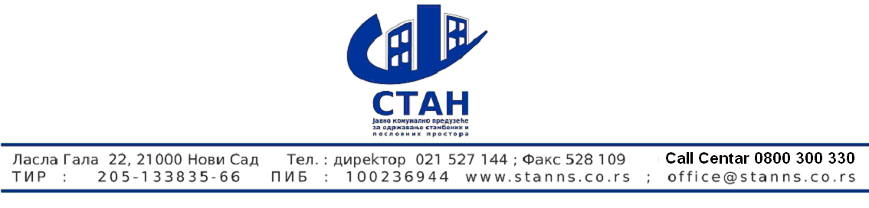
Број : 1573
Дана : 13.05..2015

На основу члана 116 Закона о јавним набавкама ( “Службени гласник РС”, број 124/2012)

ЈКП”СТАН“
Нови Сад Ласла гала 22

објављује
ОБАВЕШТЕЊЕ
О закљученом уговору

Врста поступка: јавнa набавкa мале вредности
Подаци о наручиоцу: JKП“СТАН” Нови Сад Ласла Гала 22
Предмет јавне набавке број 8/2015- набавка електричне енергије , ознака из општег речника набавке 09310000
- Уговорена вредност износи 1.270.300,00 дин без пдв-а,
- Критеријум за доделу уговора је најниже понуђена цена
- Број примљених понуда – 2 понуда
-Највиша понуђена цена је 1.340.500,00 динара без пдв-а , најнижа понуђена цена 1.270.300,00 динара без пдв-а
-Највиша понуђена цена код прихватљивих понуда је 1.270.300,00 динара без пдв-а , најнижа понуђена цена код прихватљивих понуда је 1.270.300,00 динара без пдв-а
- Датум доношења одлуке о додели уговора је 22.04.2015 године
- Датум закључења уговора је 30.04.2015. године
-Основни подаци о добављачу; "ЕПС СНАБДЕВАЊЕ" Београд, Царице Милице,2
- Период важења уговора 12 месеци од дана закључења уговора

Службеник за јавне набавке

Ранковић Зоран

